**Situation de découverte autres temps composés :**

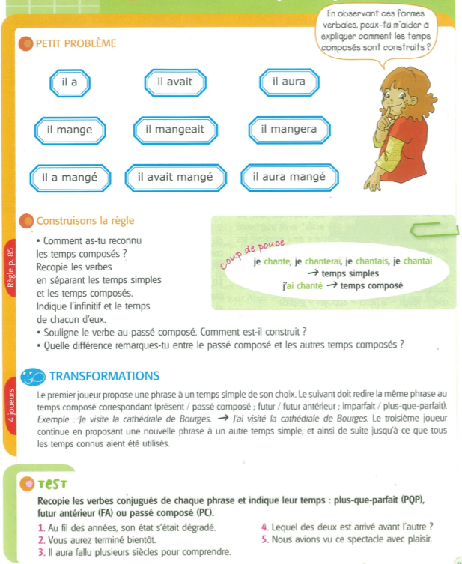

Exercices oraux et écrit :

